**20231130| 小六班**



Daily life



**「来园情况」**

星期四到啦！今天的温度大跳水，直接降下了10°。孩子们不约而同的穿上了厚厚的羽绒服，加上了围巾、帽子等御寒之物。

今天共来园20人，1人请假。期待他早日恢复健康，尽早归来！

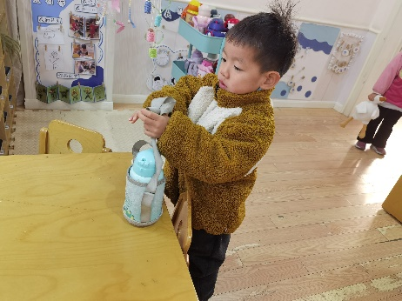 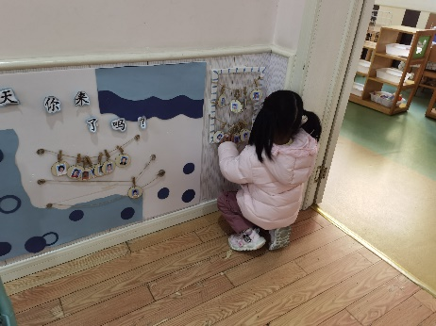 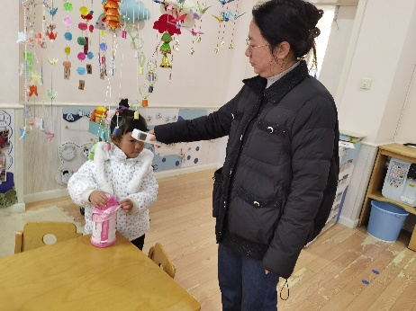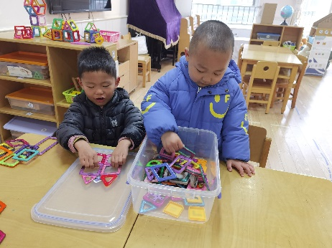 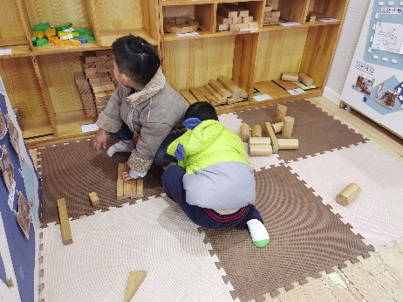 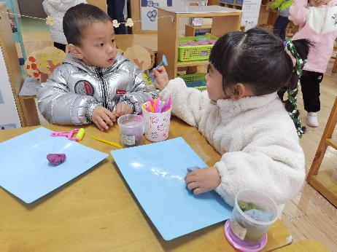

**「日常生活观察」**

|  |  |  |  |  |  |  |  |  |
| --- | --- | --- | --- | --- | --- | --- | --- | --- |
| **序号** | **姓名** | **入园情绪** | **早点** | **午餐** | | | **午睡** | **午点** |
| **饭** | **菜** | **汤** |
| 1 | 方张羽 | √ | √ | √ | ⭕ | √ | √ | √ |
| 2 | 王韵涵 | √ | √ | √ | √ | √ | √ | √ |
| 3 | 杨子熠 | √ | √ | √ | ⭕ | ⭕ | √ | √ |
| 4 | 程桢雯 | √ | √ | √ | √ | √ | √ | √ |
| 5 | 林清姝 | √ | √ | √ | √ | √ | √ | √ |
| 6 | 南羽晞 | √ | √ | √ | √ | √ | √ | √ |
| 7 | 郭慕芸 | √ | √ | √ | ⭕ | √ | √ | √ |
| 8 | 马筱萌 | √ | √ | √ | √ | √ | √ | √ |
| 9 | 许晨依 | √ | √ | √ | ⭕ | √ | √ | √ |
| 10 | 韩泽霖 | √ | √ | √ | ⭕ | √ | √ | √ |
| 11 | 任俊晟 | √ | √ | ⭕ | ⭕ | √ | √ | √ |
| 12 | 顾宇浩 | 请假 |  |  |  |  |  |  |
| 13 | 魏书宇 | √ | √ | √ | ⭕ | √ | √ | √ |
| 14 | 冯逸凡 | √ | √ | √ | √ | √ | √ | √ |
| 15 | 鞠奕鸿 | √ | √ | ⭕ | √ | √ | √ | √ |
| 16 | 徐佑恒 | √ | √ | √ | √ | √ | √ | √ |
| 17 | 庄溢 | √ | √ | ⭕ | ⭕ | ⭕ | √ | √ |
| 18 | 赵天睿 | √ | √ | √ | √ | √ | √ | √ |
| 19 | 朱圣庆 | √ | √ | √ | √ | √ | √ | √ |
| 20 | 李宇航 | √ | √ | √ | ⭕ | √ | √ | √ |
| 21 | 戴君瑞 | √ | √ | √ | ⭕ | ⭕ | √ | √ |

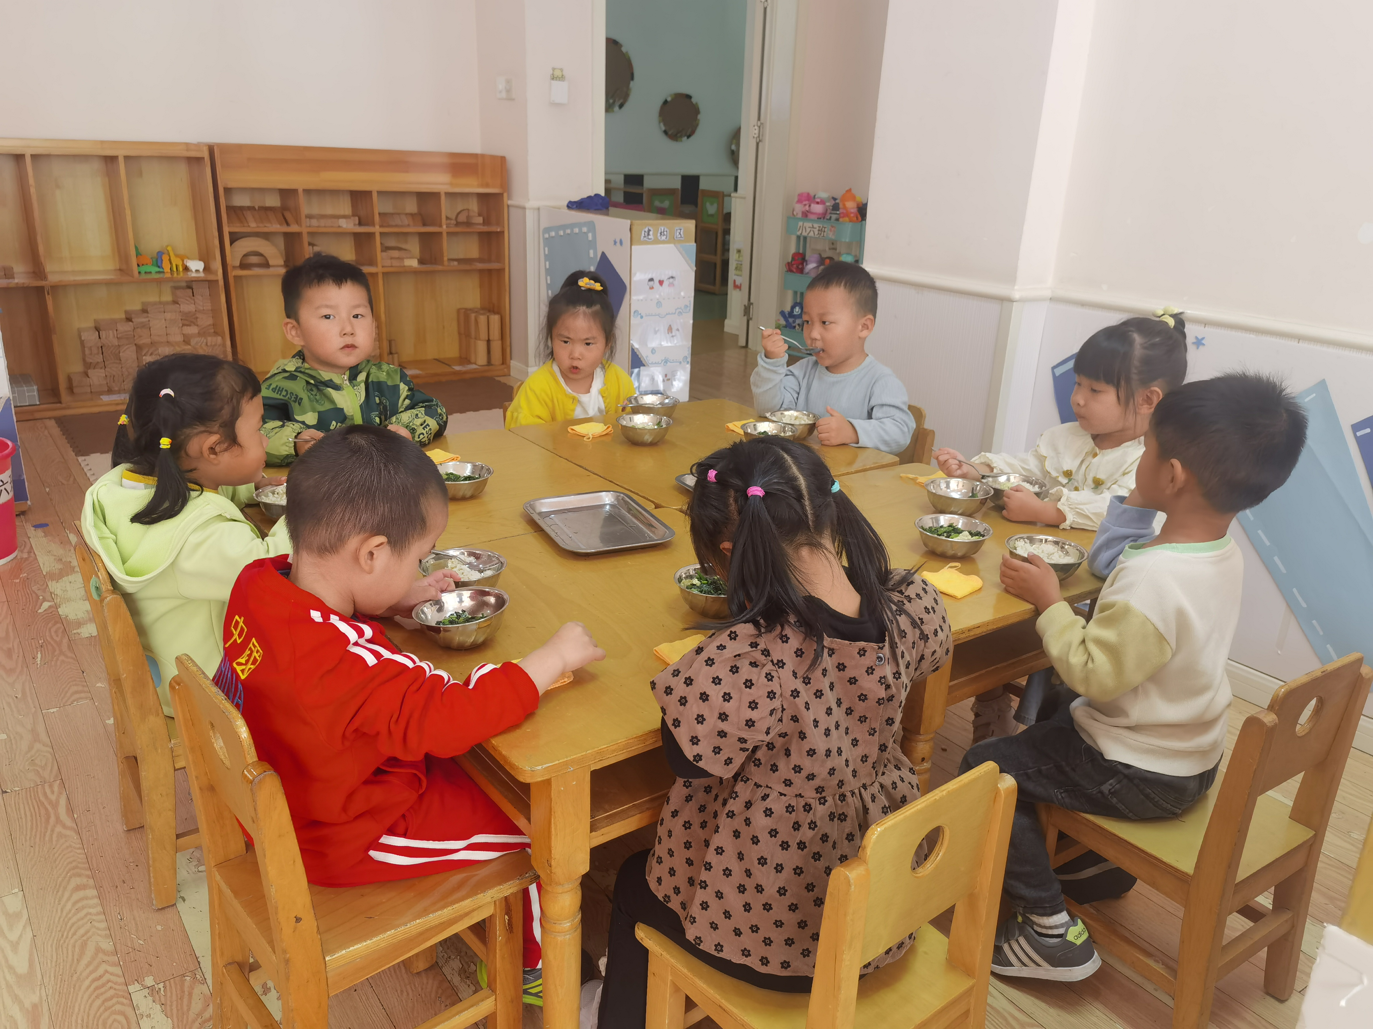

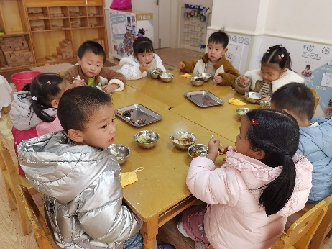 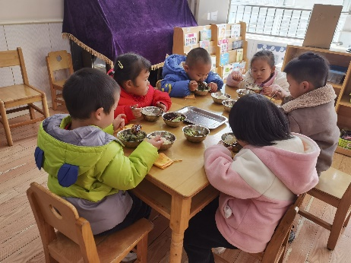 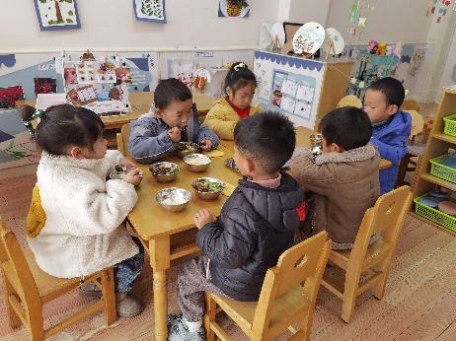

**「户外活动」**

今天孩子们来到了户外大型攀爬架。天气虽冷，却难以抵挡孩子们玩乐的兴趣。他们一个个爬上了网格，挑战不同的玩法，真的好开心啊！

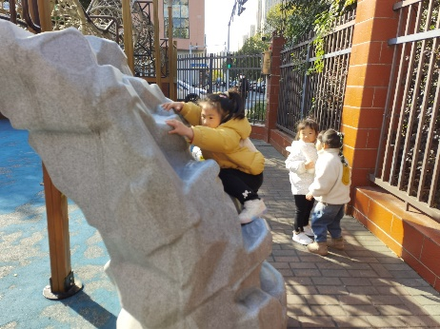 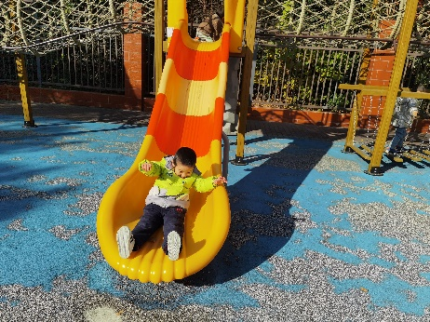 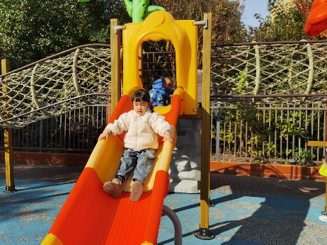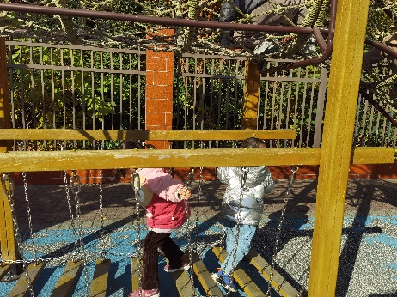 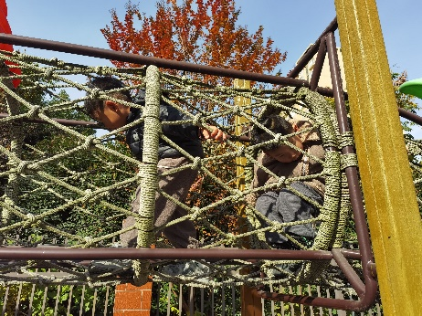 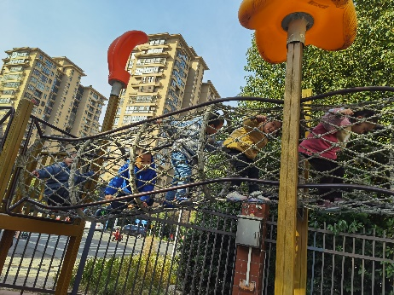

**「温馨提示」**

下周我们将迎来幼儿园的园本节日活动---“运动节”！我们也将于下周一举行“运动节”的开幕式。今天我们进行了口号练习和方阵训练，孩子们各个朝气蓬勃、活力十足！真是好样哒！

我们班的口号是：小六小六，我最优秀！小六小六，6666……

孩子们基本上都记住了，辛苦大家回去后和孩子再一起练习口号和踏步，下周一呈现最完美的状态哦！